XV Rokiškio rajono savivaldybės seniūnijų sporto žaidynės

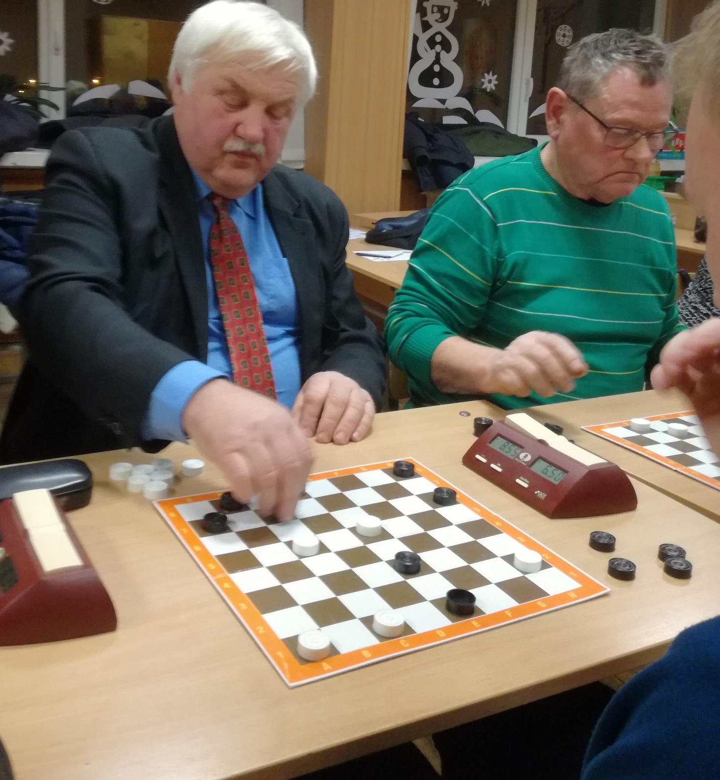

Kriaunų seniūnijos žaidėjai Ričardas Žukauskas ir Povilas Stakys

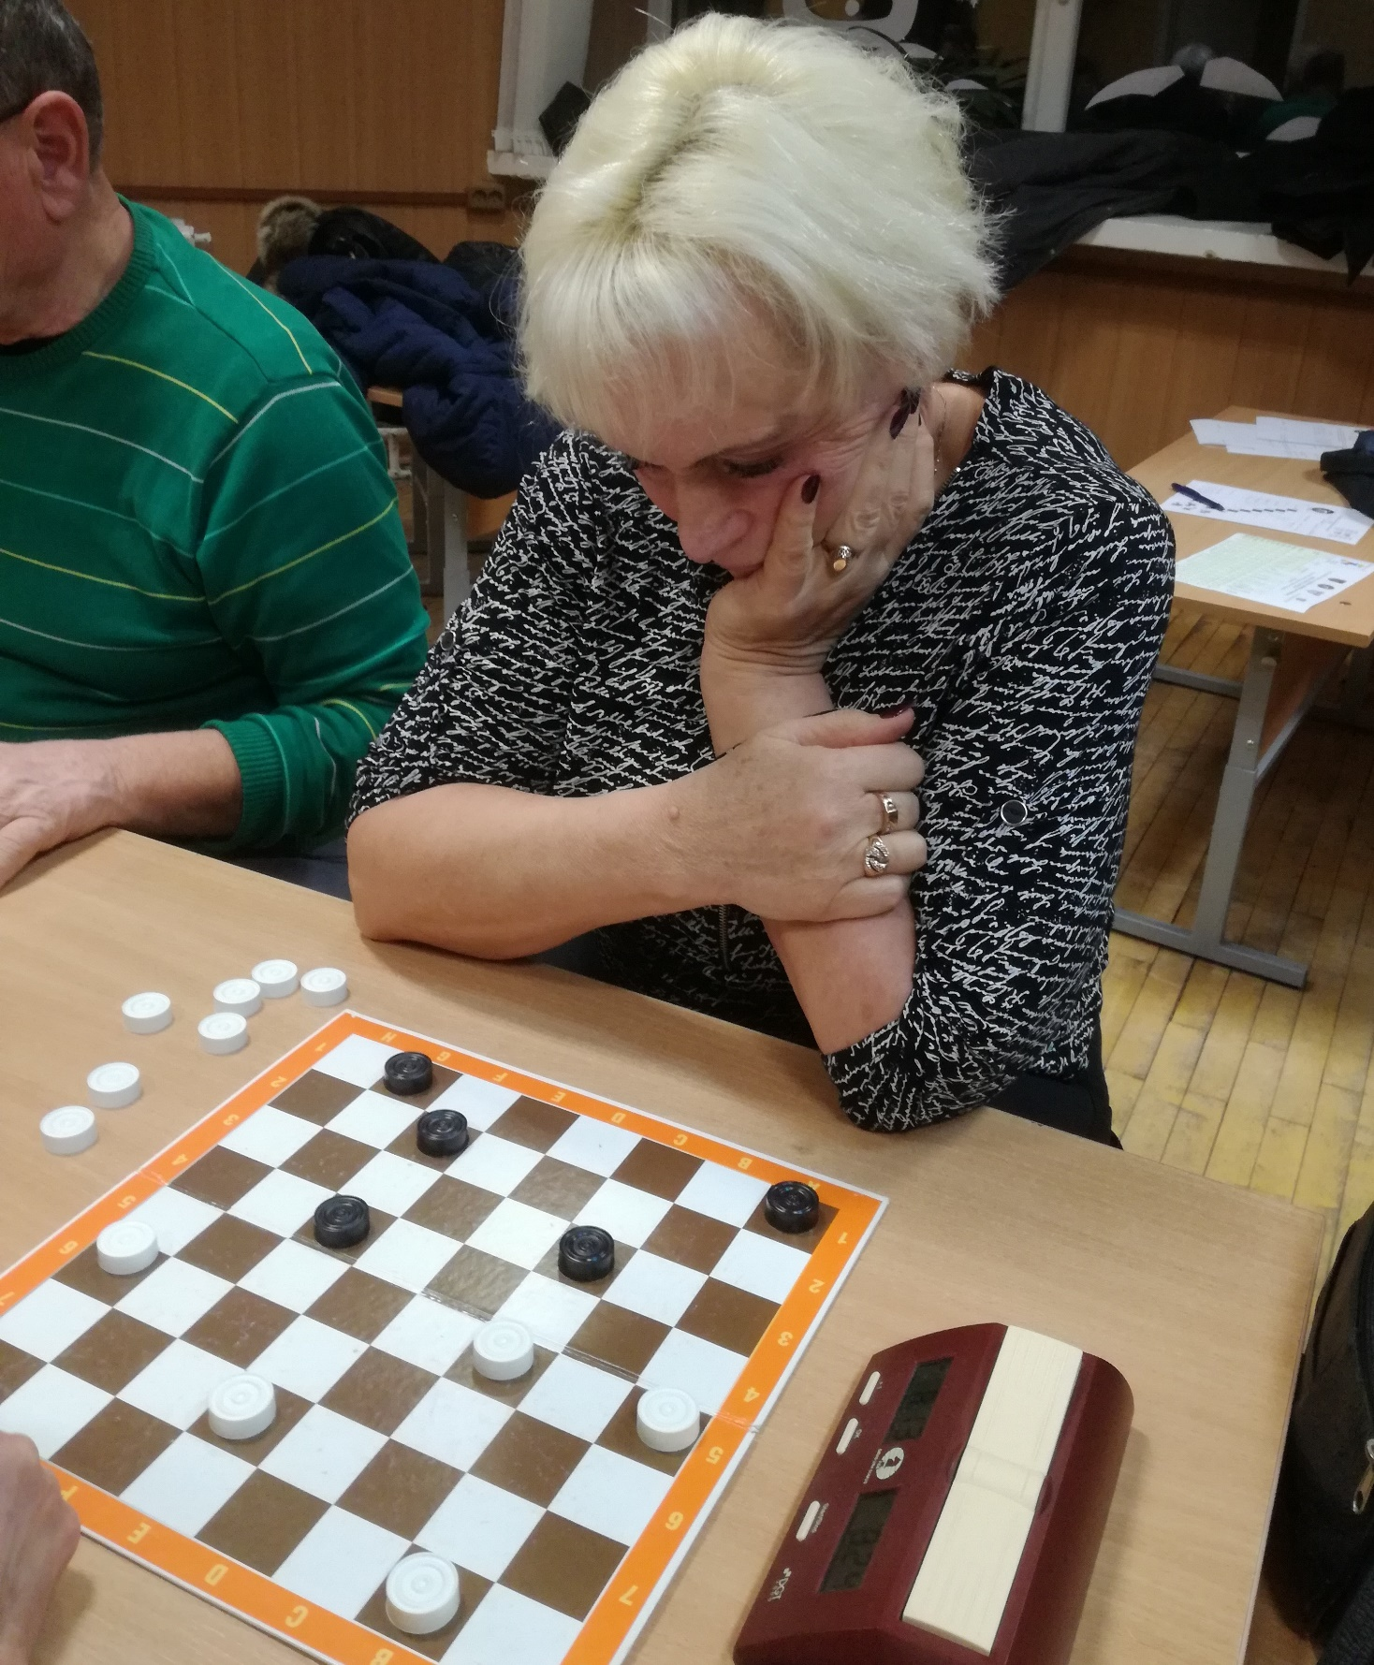

Kriaunų seniūnijos žaidėja Lašų kaimo bendruomenės pirmininkė Aldona Vingelienė

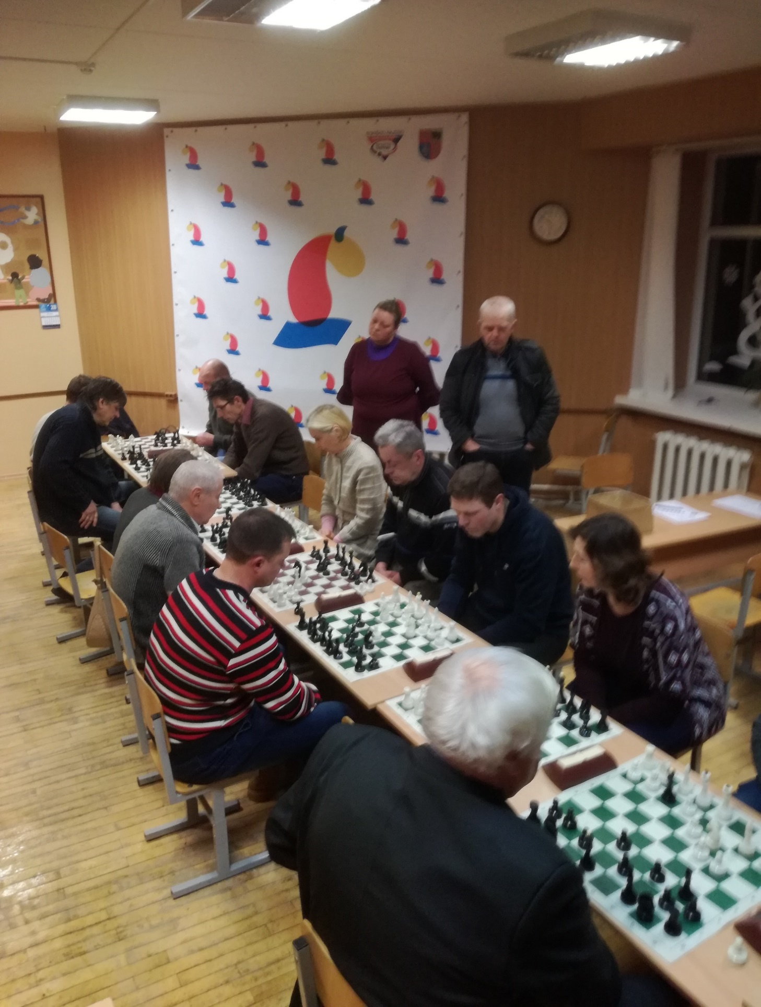

Rimti ir susikaupę žaidėjai

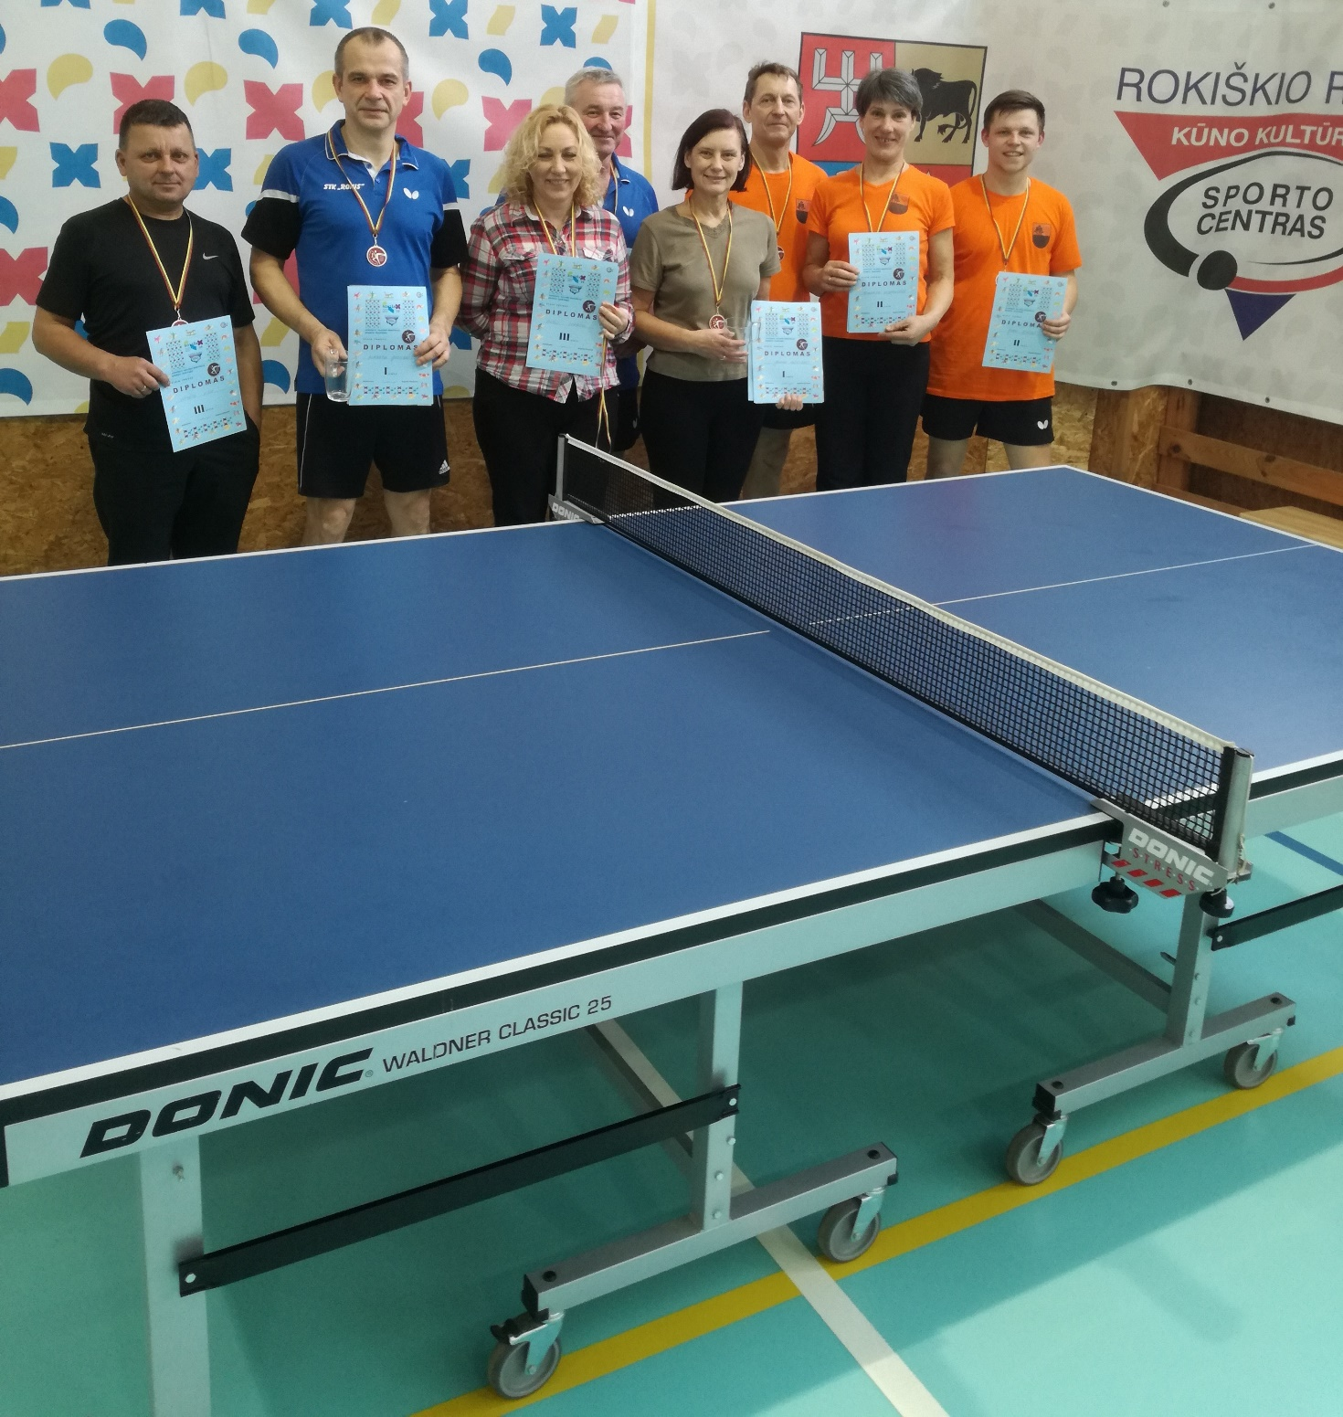

Kriaunų seniūnijos stalo tenisininkai užėmė garbingą 3 vietą žaidynėse: pirmas iš kairės Vytautas Zizas, trečia – Aušra Tičkienė, ketvirtas – Vytautas Puriuškis.